2011年湖北省武汉市中考数学试题
第Ⅰ卷（选择题，共36分）
一、选择题（共12小题，每小题3分，共36分）
下列各题中均有四个备选答案，其中有且只有一个正确，请在答题卡上将正确答案的代号涂黑.
1.有理数-3的相反数是
A.3. B.-3. C. D.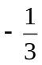.
2.函数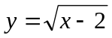 中自变量x的取值范围是
A.x≥0. B.x≥-2. C.x≥2. D.x≤-2.
3.如图，数轴上表示的是某不等式组的解集，则这个不等式组可能是
A.x+1>0，x-3>0. B.x+1>0，3-x>0.
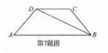
C.x+1<0，x-3>0. D.x+1<0，3-x>0.
4.下列事件中，为必然事件的是
A.购买一张彩票，中奖.
B.打开电视，正在播放广告.
C.抛掷一枚硬币，正面向上.
D.一个袋中只装有5个黑球，从中摸出一个球是黑球.
5.若x₁，x₂是一元二次方程x²+4x+3=0的两个根，则x₁x₂的值是
A.4. B.3. C.-4. D.-3.
6.据报道，2011年全国普通高等学校招生计划约675万人.数6750000用科学计数法表示为
A.675×10⁴. B.67.5×10⁵. C.6.75×10⁶. D.0.675×10⁷.
7.如图，在梯形ABCD中，AB∥DC，AD=DC=CB，若∠ABD＝25°，则∠BAD的大小是
A.40°. B.45°.
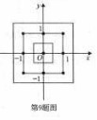
C.50°. D.60°.
8.右图是某物体的直观图，它的俯视图是
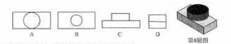
9.在直角坐标系中，我们把横、纵坐标都是整数的点叫做整点.且规定，正方形的内部不包含边界上的点.观察如图所示的中心在原点、一边平行于x轴的正方形：边长为1的正方形内部有1个整点，边长为2的正方形内部有1个整点，边长为3的正方形内部有9个整点，…则边长为8的正方形内部的整点的个数为
A.64. B.49. C.36. D.25.
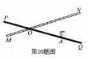
10.如图，铁路MN和公路PQ在点O处交汇，∠QON=30°.公路PQ上A处距离O点240米.如果火车行驶时，周围200米以内会受到噪音的影响.那么火车在铁路MN上沿ON方向以72千米/时的速度行驶时，A处受噪音影响的时间为
A.12秒. B.16秒. C.20秒. D.24秒.
11.为广泛开展阳光健身活动，2010年红星中学投入维修场地、安装设施、购置器材及其它项目的资金共38万元.图1、图2分别反映的是2010年投入资金分配和2008年以来购置器材投入资金的年增长率的具体数据.
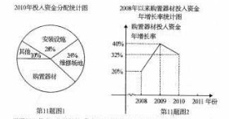
根据以上信息，下列判断：
- 在2010年总投入中购置器材的资金最多；
- ②2009年购置器材投入资金比2010年购置器材投入资金多8%；
- ③若2011年购置器材投入资金的年增长率与2010年购置器材投入资金的年增长率相同，则2011年购置器材的投入是38×38%×（1+32%）万元. 其中正确判断的个数是
A.0. B.1. C.2. D.3.
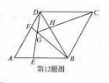
12.如图，在菱形ABCD中，AB=BD，点E，F分别在AB，AD上，且AE=DF.连接BF与DE相交于点G，连接CG与BD相交于点H.下列结论：
①△AED≌△DFB；
②S_{四边形 BCDG}= 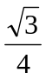 CG²；
③若AF=2DF，则BG=6GF.其中正确的结论
- 只有①②. B.只有①③.C.只有②③. D.①②③.
第Ⅱ卷（非选择题，共84分）
二、填空题（共4小题，每小题3分，共12分）.
下列各题不需要写出解答过程，请将结果直接填写在答题卡指定的位置.
13.sin30°的值为_____.
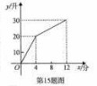
14.某次数学测验中，五位同学的分数分别是：89，91，105，105，110.这组数据的中位数是_____，众数是_____，平均数是_____.
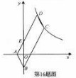
15.一个装有进水管和出水管的容器，从某时刻起只打开进水管进水，经过一段时间，再打开出水管放水.至12分钟时，关停进水管.在打开进水管到关停进水管这段时间内，容器内的水量y（单位：升）与时间x（单位：分钟）之间的函数关系如图所示.关停进水管后，经过_____分钟，容器中的水恰好放完.
16.如图，□ABCD的顶点A，B的坐标分别是A（-1，0），B（0，-2），顶点C，D在双曲线y=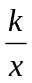上，边AD交y轴于点E，且四边形BCDE的面积是△ABE面积的5倍，则k=_____.

三、解答题（共9小题，共72分）
下列各题需要在答题卡指定位置写出文字说明、证明过程、演算步骤或画出图形.
17.（本题满分6分）解方程：x²+3x+1=0.
18.（本题满分6分）先化简，再求值：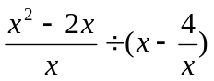，其中x=3.
19.（本题满分6分）如图，D，E，分 别 是 AB，AC 上 的 点 ，且AB=AC，AD=AE.求证∠B=∠C.
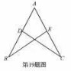

20.（本题满分7分）经过某十字路口的汽车，它可能继续直行，也可能向左转或向右转.如果这三种可能性大小相同，现有两辆汽车经过这个十字路口.
（1）试用树形图或列表法中的一种列举出这两辆汽车行驶方向所有可能的结果；
（2）求至少有一辆汽车向左转的概率.
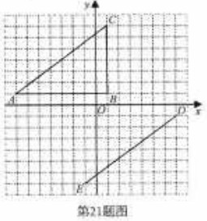
21.（本题满分7分）在平面直角坐标系中，△ABC的顶点坐标是A（-7，1），B（1，1），C（1，7）.线段DE的端点坐标是D（7，-1），E（-1，-7）.
（1）试说明如何平移线段AC，使其与线段ED重合；
（2）将△ABC绕坐标原点O逆时针旋转，使AC的对应边为DE，请直接写出点B的对应点F的坐标；
（3）画出（2）中的△DEF，并和△ABC同时绕坐标原点O逆时针旋转90°，画出旋转后的图形.

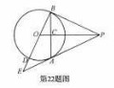
22.（本题满分8分）如图，PA为⊙O的切线，A为切点.过A作OP的垂线AB，垂足为点C，交⊙O于点B.延长BO与⊙O交于点D，与PA的延长线交于点E.
（1）求证：PB为⊙O的切线；
（2）若tan∠ABE=，求sinE的值.

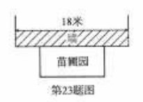
23.（本题满分10分）星光中学课外活动小组准备围建一个矩形生物苗圃园.其中一边靠墙，另外三边用长为30米的篱笆围成.已知墙长为18米（如图所示），设这个苗圃园垂直于墙的一边的长为x米.
（1）若平行于墙的一边的长为y米，直接写出y与x之间的函数关系式及其自变量x的取值范围；
（2）垂直于墙的一边的长为多少米时，这个苗圃园的面积最大，并求出这个最大值；
（3）当这个苗圃园的面积不小于88平方米时，试结合函数图像，直接写出x的取值范围.

24.（本题满分10分）
（1）如图1，在△ABC中，点D，E，Q分别在AB，AC，BC上，且DE∥BC，AQ交DE于点P.求证：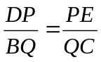.
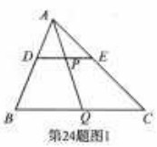
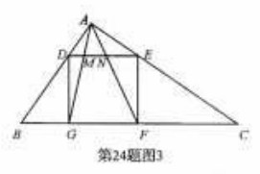
（2） 如图，在△ABC中，∠BAC=90°，正方形DEFG的四个顶点在△ABC的边上，连接AG，AF分别交DE于M，N两点.
①如图2，若AB=AC=1，直接写出MN的长；
②如图3，求证MN²=DM·EN.
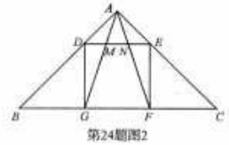

25.（本题满分12分）如图1，抛物线y=ax²+bx+3经过A（-3，0），B（-1，0）两点.
（1）求抛物线的解析式；
（2）设抛物线的顶点为M，直线y=-2x+9与y轴交于点C，与直线OM交于点D.现将抛物线平移，保持顶点在直线OD上.若平移的抛物线与射线CD（含端点C）只有一个公共点，求它的顶点横坐标的值或取值范围；
（3）如图2，将抛物线平移，当顶点至原点时，过Q（0，3）作不平行于x轴的直线交抛物线于E，F两点.问在y轴的负半轴上是否存在点P，使△PEF的内心在y轴上.若存在，求出点P的坐标；若不存在，请说明理由.

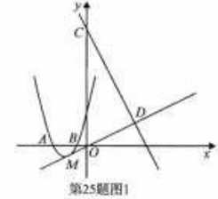
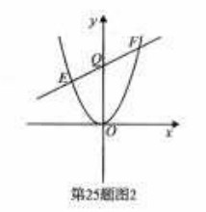

2011年湖北省武汉市中考数学答案
一、选择题
1.A 2.C 3.B 4.D 5.B 6.C 7.C 8.A 9.B 10.B 11.C 12.D
二、填空题
13.1/2
14.105；105;100
15.8
16.12
三、解答题
17.(本题6分)解：
∵a=1,b=3,c=1∴△=b²-4ac=9-4×1×1＝5＞0∴x=-3±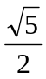
∴x₁=-3+ ，x₂=-3-
18.(本题6分)解：原式＝x(x-2)/x÷(x+2)(x-2)/x=x(x-2)/x· x/(x+2)(x-2)＝ x/(x+2)
∴当x=3时，原式=3/5
19.(本题6分)解：
证明：在△ABE和△ACD中，AB＝AC ∠A＝∠A AE＝AD
∴△ABE≌△ACD
∴∠B=∠C
20.(本题7分)解法1：
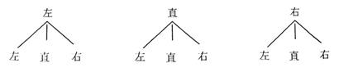
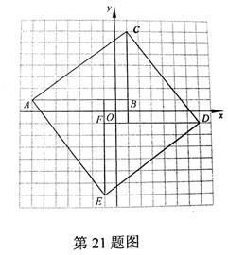
（1）根据题意，可以画出如下的“树形图”：
∴这两辆汽车行驶方向共有9种可能的结果
（2）由（1）中“树形图”知，至少有一辆汽车向左转的结果有5种，且所有结果的可能性相等
∴P（至少有一辆汽车向左转）＝5/9
解法2：根据题意，可以列出如下的表格：
 | 左 | 直 | 右
左 | （左，左） | （左，直） | （左，右）
直 | （直，左） | （直，直） | （直，右）
右 | （右，左） | （右，直） | （右，右）

以下同解法1（略）
21.(本题7分)（1）将线段AC先向右平移6个单位，
再向下平移8个单位.（其它平移方式也可）
（2）F（－1,-1）
（3）画出如图所示的正确图形

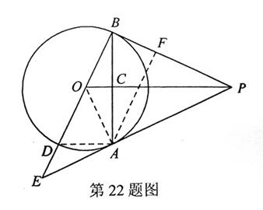
22.(本题8分)（1）证明：连接OA
∵PA为⊙O的切线，
∴∠PAO=90°
∵OA＝OB，OP⊥AB于C
∴BC＝CA，PB＝PA
∴△PBO≌△PAO
∴∠PBO＝∠PAO＝90°
∴PB为⊙O的切线
（2）解法1：连接AD，∵BD是直径，∠BAD＝90°
由（1）知∠BCO＝90°
∴AD∥OP
∴△ADE∽△POE
∴EA/EP＝AD/OP 由AD∥OC得AD＝2OC ∵tan∠ABE=1/2 ∴OC/BC=1/2，设OC＝t,则BC＝2t,AD=2t由△PBC∽△BOC，得PC＝2BC＝4t，OP＝5t
∴EA/EP=AD/OP=2/5，可设EA＝2m,EP=5m,则PA=3m
∵PA=PB∴PB=3m
∴sinE=PB/EP=3/5
（2）解法2：连接AD，则∠BAD＝90°由（1）知∠BCO＝90°∵由AD∥OC，∴AD＝2OC ∵tan∠ABE=1/2,∴OC/BC=1/2,设OC＝t，BC＝2t，AB=4t由△PBC∽△BOC，得PC＝2BC＝4t，
∴PA＝PB＝2t 过A作AF⊥PB于F，则AF·PB=AB·PC
∴AF=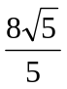t 进而由勾股定理得PF＝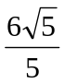t
∴sinE=sin∠FAP=PF/PA=3/5
23.(本题10分)解：（1）y=30-2x(6≤x<15)
（2）设矩形苗圃园的面积为S则S=xy=x(30-2x)=-2x²+30x ∴S=-2(x-7.5)²+112.5由（1）知，6≤x<15∴当x=7.5时,S最大值＝112.5
即当矩形苗圃园垂直于墙的边长为7.5米时，这个苗圃园的面积最大，最大值为112.5（3）6≤x≤11
24.（本题10分）（1）证明：在△ABQ中，由于DP∥BQ，∴△ADP∽△ABQ， ∴DP/BQ＝AP/AQ.
同理在△ACQ中，EP/CQ＝AP/AQ.
∴DP/BQ＝EP/CQ.（2） 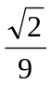
9.（3）证明：∵∠B+∠C=90°，∠CEF+∠C=90°.∴∠B=∠CEF，又∵∠BGD=∠EFC，∴△BGD∽△EFC.……3分∴DG/CF＝BG/EF，∴DG·EF＝CF·BG
又∵DG＝GF＝EF，∴GF²＝CF·BG
由（1）得DM/BG＝MN/GF＝EN/CF∴（MN/GF）2＝(DM/BG)·(EN/CF)
∴MN²＝DM·EN
25.（1）抛物线y=ax²+bx+3经过A（-3,0），B（-1,0）两点
∴9a-3b+3＝0 且a-b+3＝0
解得a＝1
b＝4∴抛物线的解析式为y=x²+4x+3（2）由（1）配方得y=(x+2)²-1∴抛物线的顶点M（-2，,1）∴直线OD的解析式为y=x
于是设平移的抛物线的顶点坐标为（h， h），∴平移的抛物线解析式为y=（x-h）²+h.①当抛物线经过点C时，∵C（0，9），∴h²+h=9，
解得h=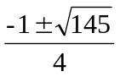. ∴ 当 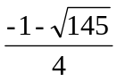≤h<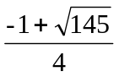
时，平移的抛物线与射线CD只有一个公共点.
②当抛物线与直线CD只有一个公共点时，
由方程组y=（x-h）²+h,y=-2x+9.
得 x²+（-2h+2）x+h²+h-9=0，∴△=（-2h+2）²-4（h²+h-9）=0，
解得h=4.
此时抛物线y=（x-4）²+2与射线CD唯一的公共点为（3，3），符合题意.
综上：平移的抛物线与射线CD只有一个公共点时，顶点横坐标的值或取值范围是 h=4或 ≤h<.
（3）方法1
将抛物线平移，当顶点至原点时，其解析式为y=x²，
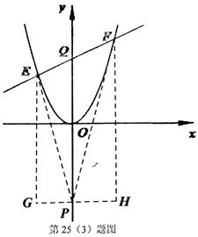
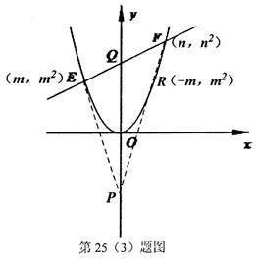
设EF的解析式为y=kx+3（k≠0）.
假设存在满足题设条件的点P（0，t），如图，过P作GH∥x轴，分别过E，F作GH的垂线，垂足为G，H.∵△PEF的内心在y轴上，∴∠GEP=∠EPQ=∠QPF=∠HFP，∴△GEP∽△HFP，...............9分∴GP/PH=GE/HF,
∴-x_{E}/x_{F}=(y_{E}-t)/(y_{F}-t)=(kx_{E}+3-t)/(kx_{F}+3-t)
∴2kx_{E}·x_{F}=（t-3）（x_{E}+x_{F}）
由y=x²，y=-kx+3.得x²-kx-3=0.
∴x_{E}+x_{F}=k,x_{E}·x_{F}=-3.∴2k（-3）=（t-3）k,∵k≠0,∴t=-3.∴y轴的负半轴上存在点P（0，-3），使△PEF的内心在y轴上.
方法2 设EF的解析式为y=kx+3（k≠0）,点E，F的坐标分别为（m,m²）（n,n²）由方法1知：mn=-3.作点E关于y轴的对称点R（-m,m²）,作直线FR交y轴于点P，由对称性知∠EPQ=∠FPQ，∴点P就是所求的点.由F,R的坐标，可得直线FR的解析式为y=（n-m）x+mn.当x=0，y=mn=-3,∴P（0，-3）.∴y轴的负半轴上存在点P（0,-3），使△PEF的内心在y轴上.
武汉市光谷三初 冉瑞洪整理

